17.10.2024 р. № 197
Відповідальним за роботу офіційних
веб-сайтів райдержадміністрацій

Головам територіальних громад
Івано-Франківської області

З метою інформування громадськості та доведення до широкого читацького загалу (в т.ч. шляхом публікації на офіційних веб-сайтах райдержадміністрацій, територіальних громад та інших офіційних веб-ресурсах),
Головне управління Держпродспоживслужби в Івано-Франківській області (76019 м. Івано-Франківськ, вул. Берегова, 24, тел. 51-13-89, ifdergprod@vetif.gov.ua) подає наступну актуальну інформацію.

Проведено осінні ґрунтові розкопки та обстеження земель Прикарпаття на виявлення шкідливих організмів
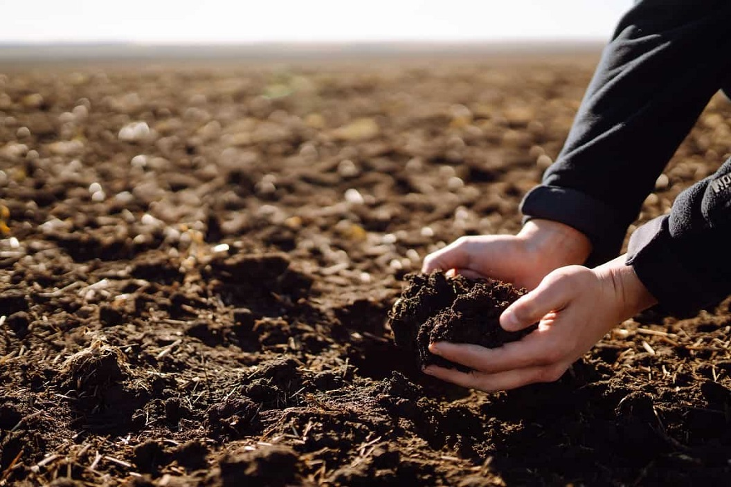
Спеціалісти управління фітосанітарної безпеки Головного управління Держпродспоживслужби в Івано-Франківській області в базових та інших господарствах області провели осінні ґрунтові розкопки та обстеження полів, садів, лісосмуг, неорних земель, інших сільськогосподарських угідь на виявлення зараження їх шкідниками та хворобами. Грунтові обстеження проведено на площі 23,0 тис.га.
В зв’язку із теплою погодою, яка спостерігалась у вересні та на початку жовтня, під час розкопок більшу частину шкідників було виявлено у верхньому шарі ґрунту.
Серед видового складу переважали личинки озимої та капустяної совок, травневого хруща, дротяників, жужелиці та інші.
Найбільш розповсюдженим шкідником на обстежених полях є дротяники і несправжні дротяники, якими заселено 62% обстеженої площі з чисельністю 0,7-3,0 екз. на кв.м. Найбільша чисельність личинок шкідників відмічена в Калуському та Снятинському районах.
Небезпеку посівам сільськогосподарських культур становлять підгризаючі совки – озима та оклична. На 26-28% обстежених площ, виявлено гусениць озимої совки ІІ покоління за чисельності 0,6 -1,0 екз. на кв.м., що більше ніж в минулому році.
Травневими хрущами заселено 33% обстежених площ. У віковому співвідношенні травневих хрущів цього року переважають личинки І-ІІІ віку -70%, ІУ - 30%).
Зимуючий запас хлібної жужелиці становить 0,3 екз. на кв.м. Шкідником заселено 8% обстеженої площі, що на рівні минулорічних даних.
Ґрунтові шкідники були поширені в усіх районах області, шкідливість їх була різною, це пов’язано із недостатнім та нестійким зволоженням ґрунту. Результати обстежень свідчать, що запас зимуючих стадій шкідливих організмів значний і фізіологічно повноцінний.
Умови зими 2024-2025 року важко передбачити, однак маючи інформацію про ймовірний розвиток шкідливих організмів, можна заздалегідь спланувати захист посівів майбутнього урожаю.

